مديرية التربية لولاية الشلف
متوسطة : قليل احمد – القصور- المستوى: الرابعة متوسط
الاختبار الثاني في مادة العلوم الفيزيائية والتكنولوجيا التاريخ: 03/03/ 2024

الوضعية الأولى:
الحامل
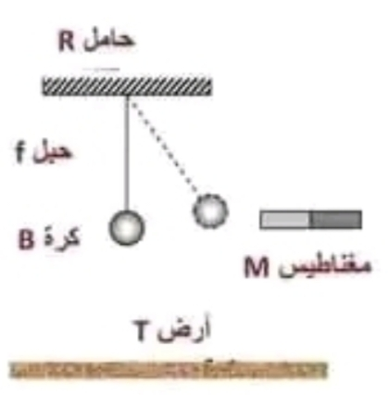
- في التركيب المقابل الممثل في الشكل-1- لدينا مغناطيسا (A) يجذب الكرة الحديدية (B) المعلقة في حبل غير قابل للامتطاط (f).
f الحبل
Bالكرة
- اذكر الأفعال الميكانيكية المؤثرة على الكرة الحديدية مبينا تأثيرها.
Tالارض
Aمغناطيس
- ارسم مخطط الأجسام المتأثرة للجملة الميكانيكية ( المغناطيس، الكرة، الحبل،
الشكل-1-
الهواء، الحامل، الأرض).
- أراد محمد جر عربة صغيرة (S) بواسطة خيط غير قابل للامتطاط (f) بقوة شدتهN 10كما مبين في الشكل -2- :
- ما اسم الأداة المستعملة في قياس شدة القوة؟
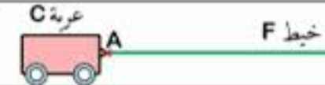
S العربة
- أعط خصائص هذه القوة في الجدول التالي:
A
f الخيط
رمز القوة | المبدأ | الحامل | الجهة | الطويلة  -2- الشكل
- اعد رسم الشكل -2- في ورقة الإجابة ومثل عليه شعاع القوة المطبقة من طرف الحبل على العربة باستعمال سلم الرسم: 2N 1Cm.

الوضعية الثانية: في كل سنة وبمناسبة الاحتفال بالمولد النبوي الشريف يكثر استخدام محلول كلور الهيدروجين HCl الخطير الذي يتم خلطه مع معدن الألمنيوم Al في قوارير بلاستيكية بحيث يتم إغلاقها بإحكام ورميها بعيدا، فتنتفخ القارورة ثم تنفجر فتصدر صوتا قويا مزعجا.
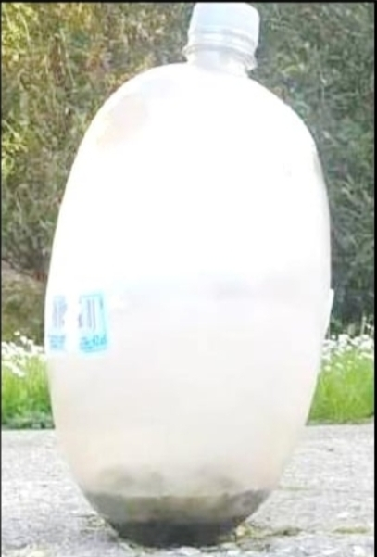
- ما هو النوع الكيميائي المتسبب في انتفاخ القارورة؟ اكتب صيغته الكيميائية.
- ينتج عن هذا التفاعل الخطير محلول يحتوي على شوارد الكلور وشوارد الألمنيوم.
أ/ سم المحلول الناتج واكتب صيغته الشاردية.
ب/ اذكر طريقة للكشف عن شوارد المحلول الناتج.
- اكتب معادلة التفاعل الحادث بين معدن الألمنيوم ومحلول كلور الهيدروجين بالصيغة الشاردية مبينا الحالة الفيزيائية لكل فرد كيميائي.
- لماذا يوضع حمض كلور الماء في قارورات بلاستيكية ؟

الوضعية الإدماجية:(8نقاط)
لاحظت أم محمد مشكلة في حوض غسيل الأواني ، وعدم مرور الماء عبر البالوعة بسبب انسداد أنبوب الصرف بطبقة من الكلس ( كاربونات الكالسيوم CaCO₃) فاقترح عليها ابنها محمد الذي يدرس سنة رابعة متوسط أن تضع كمية من حمض روح الملح HCl في البالوعة ، حيث لاحظوا حدوث فوران وانطلاق فقاعات غازية مع تآكل الطبقة الكلسية (السند 3).
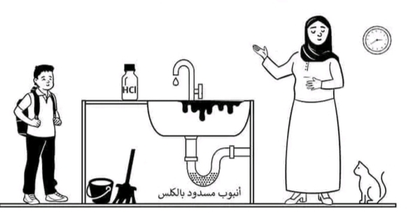

السند-3-
من خلال نص الوضعية والسند -3- وعلى ضوء ما درست اجب عن الأسئلة التالية:
- سم الغاز المنطلق من الأنبوب وارسم بروتوكول تجريبي(تجربة) توضح فيه كيفية الكشف عنه.
- اكتب المعادلة الإجمالية لهذا التفاعل الكيميائي بالصيغتين: الشاردية و الإحصائية.
- اذكر ثلاث احتياطات أمنية واجب اتخاذها عند التعامل مع المحاليل الشاردية.
بالتوفيق

